**Listas**

**Listas ordenadas**

Listas ordenadas são aquelas que tem ordenação por números ou letras.

Para iniciar uma lista ordenada devamos usar a tag <ol> que significar ‘order list’, depois de criarmos essa tag, devemos então adicionar itens a ele com tag <li> que significar ‘item list’, ou item da lista.

Para listas ordenadas temos o seguinte exemplo:

<ol>

           <li>Acordar</li>

           <li>Escovar os Dentes</li>

           <li>Tomar café</li>

       </ol>

Com esse exemplo temos o seguinte resultado:

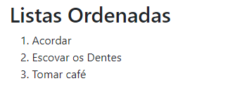

Podemos também adicionar um tipo para essa lista com o parâmetro type, dentro desse parâmetro vamos colocar um dos seguintes valores:

1. 1 para números
2. A para letras maiúsculas
3. a para letras minúsculas
4. i para números romanos em minúsculo
5. I para números romanos em maiúsculo

**Listas não ordenadas**

As listas não ordenadas são aquelas que não apresentam sequência de números ou letras, mas apresentam símbolos.

Para iniciarmos uma lista não ordenada, demos colocar a tag <ul>, que significa ’unorder list’, e os <li> para os itens da lista. No parâmetro type podemos usar os valores:

* Disc para círculos preenchidos
* Circle para círculos sem preenchimento
* Square para pequenos quadrados

Vejamos no exemplo a seguir:

 <ul>

        <li>Arroz</li>

        <li>Feijão</li>

        <li>Chocolate</li>

        <li>Maçã</li>

    </ul>

    <p>Tipos de não ordenadas. disc, circle, square</p>

    <ul type="circle">

        <li>Arroz</li>

        <li>Feijão</li>

        <li>Chocolate</li>

        <li>Maçã</li>

    </ul>

    <ul type="square">

        <li>Arroz</li>

        <li>Feijão</li>

        <li>Chocolate</li>

        <li>Maçã</li>

    </ul>

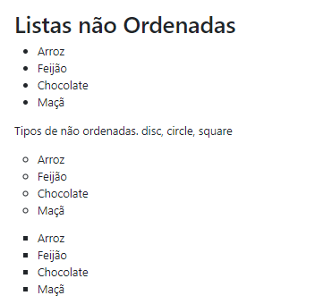

Devemos lembram também que as listas não ordenadas são usadas para criação de menus em HTML 5, claro que devem ser bem formatadas em CSS para que funcionem corretamente.